Оглавление
ВВЕДЕНИЕ 3
КРАТКАЯ ИСТОРИЯ РАДИО-, ВЫЧИСЛИТЕЛЬНОЙ ЭЛЕКТРОНИКИ 5
Цель работы: 16
Задачи работы: 17
Постановка задачи 17
ГЛАВА 1. АНАЛИЗ ПРЕДМЕТНОЙ ОБЛАСТИ 22
1.1. Архитектура веб-сайта 22
1.2. Альтернативные методы (конструкторы, магазины электроники, онлайн САПР и т.д.) 26
1.3. Требования к разрабатываемой системе 30
1.4. Выбор средств разработки 36
ГЛАВА 2. ПРОЕКТИРОВАНИЕ СИСТЕМЫ 41
2.1. Создание технологического стека и базового каркаса сайта 41
2.2. Проектирование базы данных 42
2.3. Проектирование серверной части (backend) 43
2.4. Проектирование клиентской части (frontend) и пользовательского интерфейса 44
2.5. Создание модуля проектирования для принципиальных схем 44
2.6. Проектирование модуля симуляции и интеграция с ngspice.js 45
ЗАКЛЮЧЕНИЕ 47
СПИСОК ИСПОЛЬЗОВАННОЙ ЛИТЕРАТУРЫ И ИСТОЧНИКОВ 48
ПРИЛОЖЕНИЯ 54
Приложение А. Сводные сведения о реализации проекта 55
Приложение Б. Иллюстрации пользовательского интерфейса 57
Приложение В. Диаграммы из референсной версии проекта 65
Приложение Г. Фрагменты исходного кода 70
Приложение Д. Контроль качества и план развития 71

ВВЕДЕНИЕ
Создание сайта для продажи, проектирования и симуляции электронных компонентов, является сложной, но важной задачей в ближайшее время. Как было показано в актуальности работы, рынок только растет из-за растущего спроса. Но есть интересный вопрос: что является причиной для такого бурного роста с переходом на сетевые технологии. И стоит ли его ожидать таким же через много лет? Полноценно, ответ на этот вопрос никто не знает, но можно получить прогноз на основе данных, которые есть сейчас? Это является частью исследовательской работы.
Требования к структуре ВКР и оформлению текстовой части соотносятся с ГОСТ 7.32-2017 и ГОСТ 2.105-95 [1], [5].
При помощи web-сайтов, пользователи могут совершать покупки, не выходя из дома, выбирая нужный товар из существующего ассортимента. Это позволяет не только сэкономить время, но и выбрать более выгодный продукт, при минимальных затратах сил и денег. Создание веб-сайта является необходимостью для многих компаний и фирм. Для достижения поставленной цели в ВКР решаются следующие задачи:
Значимость электронной коммерции и архитектурных паттернов веб-приложений раскрывается в источниках [24], [35].
• Разработка пользовательского интерфейса.
• Реализация клиентской логики.
• Создание серверной части.
• Интеграция с БД.
• Обеспечение безопасности.
• Тестирование и отладка.
Объектом исследования является рынок электроники. Предметом для исследования служит процесс реализации продукта через создание и поддержания функционирующего приложения по закупке, проектированию и симуляции электронных компонентов. Выпускная квалификационная работа состоит из введения, двух глав основного раздела, заключения и списка использованной источников. Содержание работы изложено на 75 страницах, включая список использованной литературы и источников из 40 наименований.

КРАТКАЯ ИСТОРИЯ РАДИО-, ВЫЧИСЛИТЕЛЬНОЙ ЭЛЕКТРОНИКИ
Радиоэлектроника и вычислительная техника представляют собой две взаимосвязанные области научно-технического прогресса, которые за более чем двух века, кардинально изменили человеческое общество. Развитие этих технологий прошло несколько основных этапов, начиная от: механических вычислительных устройств XVII века; вплоть до современных квантовых компьютеров и систем искусственного интеллекта. Анализ исторического развития показывает, что каждый технологический прорыв в области электроники неизбежно приводил к качественному скачку в вычислительных возможностях, что в свою очередь стимулировало дальнейшие инновации в радиоэлектронике.
Теоретические основы и предпосылки развития. Математические и физические основания
Фундаментальные теоретические основы современной радиоэлектроники были заложены в XIX веке в работах выдающихся физиков и математиков. Ключевую роль сыграли исследования электромагнитных явлений, начатые Гансом Кристианом Эрстедом в 1820 году с открытия магнитного действия электрического тока.
Последующие работы Майкла Фарадея по электромагнитной индукции и Андре-Мари Ампера по взаимодействию токов создали экспериментальную базу для будущих теоретических обобщений (1831 г.). Революционным моментом стала разработка Джеймсом Клерком Максвеллом в 1860-х годах системы уравнений электромагнитного поля, получивших впоследствии его имя. Уравнения Максвелла не только объединили электричество и магнетизм в единую теорию, но и предсказали существование электромагнитных волн, распространяющихся со скоростью света. Эти теоретические предсказания были экспериментально подтверждены Генрихом Герцем в 1886-1888 годах, что заложило основы радиотехники.
Механические предшественники вычислительной техники
Немного отходя в сторону, с развитием физики, логики и математики, были созданы первые проекты механических счётов. Они появились в 1642 году, потому что Блез Паскаль первый изобрел суммирующую машину, способную выполнять сложение и вычитание. Готфрид Лейбниц в 1694 году усложнил конструкцию, создав машину, умевшую также умножать и делить. Более совершенный арифмометр был сконструирован в 1874 году петербуржцем Вильгельмом Однером и получил широкое распространение.
Наиболее значительный вклад в развитие механических вычислителей внес английский математик Чарльз Бэббедж (1791–1871). В 1820 году он начал работу над «Разностной машиной» для автоматического составления математических таблиц, а в 1834 году разработал проект «Аналитической машины» – первого в мире устройства, содержавшего все основные элементы современного компьютера: устройство ввода, память, процессор и устройство вывода. Хотя Бэббеджу не удалось завершить постройку своих машин из-за технологических ограничений эпохи, его идеи опередили время более чем на столетие.
Зарождение радиоэлектроники и первые её достижения. Открытие радиоволн и первые передачи
Практическое применение теории Максвелла началось с изобретения беспроводной телеграфии. Несколько ученых с 1800 по 1900-ые годы создавали первые радиопередатчики и осуществляли успешные передачи радиосигнала на расстояние свыше километра. Известными представителями той эпохи были: Попов, Тесла, Маркони, Эдисона, Бранли и многих других.
Никола Тесла и Николай Попов известны на западе и в России, как одни из первых изобретателей радиопередатчиков, способных переносит сигнал на огромные расстояния (они были изобретены независимо друг от друга). Бранли изобрел когерер для телеграфии, а Маркони продемонстрировал практическую возможность использования при помощи трансатлантической радиопередачи, получив премию в 1909 году (но позже, патенты Теслы были признаны более приоритетным вкладом в развитии радио).
Изобретение электронной лампы
Следующим шагом в развитии современного мира, стало изобретение лампы диода, способного выпрямлять переменный ток. Хоть его патент признали недействительным, но его изобретения пользовались популярностью. Более важным изобретением в будущем станет триод, созданный Ли де Форестом в 1906 году. Триоды могли не только получать и передавать радиосигналы, но и усиливать их. Это делало возможным создание мощной и чувствительной радиоаппаратуры. На изобретении триода было построена эра электроники, вплоть до изобретения транзисторов в промышленном масштабе (до второй половины 20-ого века).
Переход от механических к электронным системам
В начале 40-х годов 20 века, начал происходить переход от механических и электрических ЭВМ на полностью электронные. В этом важную роль сыграл Конрад Цузе и его работы, потому что он первый создал рабочий прототип электрорелейной машины Z-3. Она считается самым первым полностью автоматическим программируемым компьютером. Она использует двоичную систему за основу и выполняла 8 основных математических операций.
Первые электронные компьютеры
Принципиально новый этап начался с созданием вычислительных машин на основе электронных ламп. Приоритет в создании первого такого компьютера долгое время приписывался машине ENIAC (Electronic Numerical Integrator and Calculator), разработанной Джоном Мочли и Преспером Эккертом в Пенсильванском университете и завершенной в 1946 году. ENIAC содержал 18 000 электронных ламп, 1 500 реле и потреблял 150 кВт электроэнергии; а производительность составляла 5000 операций сложения и 357 умножения в секунду.
Однако в 1973 году суд США признал приоритет за болгарским ученым Джоном Атанасовым, который еще в конце 1930-х годов начал работу над электронным компьютером ABC (Atanasoff-Berry Computer). Машина ABC использовала двоичную систему счисления и регенеративную память на конденсаторах, что стало важным вкладом всей вычислительной техники.
Архитектурные принципы фон Неймана
Фундаментальный вклад в теорию вычислительных машин также внес Джон фон Нейман, сформулировавший в 1945 году принципы архитектуры для электронных компьютеров. Она включала следующее: последовательное выполнение команд, хранение в памяти как данных, так и программ, и использование команд, содержащих адреса операндов. На этом, ныне строят большинство компьютеров вплоть до настоящего времени.
В 1951 году Эккерт и Мочли создали UNIVAC I (Universal Automatic Computer), ставший первым серийно выпускавшимся компьютером и положивший начало компьютерной индустрии. Именно в нем развивали те идеи, что придумал Нейман.
Революция полупроводниковых технологий. Изобретение транзистора
Революционным моментом в развитии электроники стало изобретение транзистора в лабораториях Bell Telephone в 1947 году. Уолтер Браттейн, Джон Бардин и Уильям Шокли создали первый точечный транзистор, который мог выполнять те же функции, что и электронная лампа, но был значительно меньше, надежнее и потреблял меньше энергии. За это изобретение они получили Нобелевскую премию по физике в 1956 году.
Транзистор открыл новую эру в электронике. Полупроводниковые приборы позволили создавать более компактные, экономичные и надежные устройства. Начиная с середины 1950-х годов транзисторы стали постепенно вытеснять электронные лампы в большинстве применений.
Интегральные схемы и закон Мура
Следующим революционным шагом стало изобретение интегральных схем в 1958 году. Джек Килби из компании Texas Instruments и Роберт Нойс из Fairchild Semiconductor независимо друг от друга разработали технологию размещения нескольких транзисторов на одном кристалле полупроводника. Это изобретение легло в основу всей современной микроэлектроники.
Развитие интегральных схем подчинялось эмпирическому закону, сформулированному в 1965 году Гордоном Муром. Согласно закону Мура, количество транзисторов на микросхеме удваивается каждые два года при сохранении стоимости схемы. Он определял развитие микроэлектроники на протяжении более полувека и продолжает оставаться ориентиром для индустрии.
Микропроцессоры и персональные компьютеры
В 1971 году компания Intel выпустила первый микропроцессор 4004, содержавший все основные элементы процессора на одном кристалле. Это изобретение сделало возможным создание персональных компьютеров и революционизировало всю индустрию.
Первые персональные компьютеры появились в середине 1970-х годов. Altair 8800 (1975) считается одним из первых коммерчески успешных ПК, хотя он требовал значительных технических знаний для эксплуатации. Настоящий прорыв произошел с выпуском Apple II в 1977 году, созданного Стивом Джобсом и Стивом Возняком. Apple II стал первым массовым персональным компьютером с цветным дисплеем и удобным интерфейсом.
В 1981 году компания IBM выпустила IBM PC, который стал стандартом для персональных компьютеров и определил архитектуру, доминирующую в индустрии до настоящего времени.
Современные направления развития. Интернет и коммуникации
Развитие вычислительной техники в конце XX века неразрывно связано с созданием глобальных компьютерных сетей. Основы современного Интернета были заложены в проекте ARPANET, запущенном Агентством перспективных исследовательских проектов Министерства обороны США в 1969 году. Ключевыми техническими решениями стали протоколы TCP/IP, разработанные Винтоном Серфом и Робертом Каном в 1974 году.
Массовое распространение Интернета началось в 1990-х годах после создания Тимом Бернерсом-Ли языка HTML и протокола World Wide Web. Развитие веб-технологий привело к революции в области информационных технологий и коммуникаций, изменив способы работы, обучения и развлечений миллиардов людей.
Мобильные технологии и беспроводная связь
Последние десятилетия ознаменовались развитием мобильных технологий и беспроводной связи. Создание стандартов сотовой связи GSM, CDMA, а затем 3G, 4G и 5G обеспечило глобальную мобильную связь. Смартфоны, начиная с iPhone, интегрировали возможности компьютера, телефона, фотоаппарата и множества других устройств, создав новую технологическую экосистему. Развитие беспроводных технологий Wi-Fi, Bluetooth и других стандартов привело к появлению концепции «Интернета вещей» (IoT), в рамках которой миллиарды устройств получили возможность связи и взаимодействия.
Квантовые технологии
Одним из наиболее перспективных направлений современности, являются квантовые технологии. Квантовые компьютеры используют принципы квантовой механики – суперпозицию и запутанность – для выполнения вычислений, принципиально недоступных классическим компьютерам.
Первые демонстрации «квантового превосходства» были достигнуты Google в 2019 году и китайскими исследователями с процессором Zuchongzhi 3.0 в 2024 году. Эти системы решили специфические задачи быстрее самых мощных классических суперкомпьютеров, хотя практическое применение квантовых компьютеров пока ограничено.
Перспективы квантовых технологий включают революционизацию криптографии, моделирования материалов, оптимизации и машинного обучения. Разработка квантовых алгоритмов, таких как алгоритм Шора для факторизации больших чисел, угрожает нынешним системам шифрования и стимулирует развитие постквантовой криптографии.
Искусственный интеллект и машинное обучение
Современный этап развития вычислительной техники характеризуется бурным развитием искусственного интеллекта и машинного обучения. Глубокие нейронные сети, основанные на архитектурах, предложенных еще в 1940-х годах, получили новую жизнь благодаря росту вычислительных мощностей и доступности больших данных.
Трансформерные архитектуры, лежащие в основе больших языковых моделей типа GPT, BERT и других, революционизировали обработку естественного языка и создание контента. Системы искусственного интеллекта демонстрируют способности, приближающиеся к человеческим во многих областях, от игр и творчества до научных исследований.
Развитие ИИ стимулирует создание специализированных вычислительных архитектур, включая графические процессоры (GPU), тензорные процессоры (TPU) и нейроморфные чипы, оптимизированные для задач машинного обучения.

Выпускная квалификационная работа: Разработка веб-приложения для продажи радио- и электронных компонентов со встроенными инструментами проектирования и симуляции схем.
Актуальность работы: развитие радиоэлектроники характеризуется очень стремительным ростом продажи компонентов для неё. В 2024 году он составляет 484,6 млрд долларов, по современным прогнозам, при росте в 6-7% за год, к 2030-ым годам он достигнет более 1 трлн. Это обусловлено тем, что повсеместно вводятся технологии систем умного дома, автономного транспорта, интернета вещей (IoT) и развитием высокоскоростных сетей.
И вместе с расширением аппаратного рынка компонентов, наблюдается также значительный рост программного обеспечения, в том числе связанного с моделированием и обработкой больших массивов данных. Так, объём денег для ПО по проектированию электронных схем (CAD и САПР) оценили на 12,8 млрд долларов, а к 2030-ым ожидается увеличение до 22,5 млрд. Рынок программного обеспечения для симуляции схем оценивается в 1,5 млрд в 2024 году с прогнозом роста до 2,8 млрд.
Поэтому, цифровизация этой сферы будет набирать обороты, ведь для для B2B-сегмента они становятся неотъемлемой частью эффективной бизнес-среды. Для инженеров всё больше и больше возрастающая сложность устройств, требует более совершенных инструментов для проектирования и автоматизации. Какие основные проблемы может решить этот проект для разработчика фрилансера? Ниже будет приведен список:
Разрозненность инструментов – очень долгое время, процесс разработки включал в себя далеко не одно приложение, где существовала мало того, что своя спецификация, так еще они не всегда бывают в открытом доступе (особенно учитывая современную ситуацию). Автокад, компас 3д, ПиКад, Мультисим… И это были названы лишь те, что используются для обучения, и в работе их куда больше и они куда специфичнее.
Высокие барьеры входа – коммерческие EDA-системы требуют значительных инвестиций в лицензии (Автокад требует ~300 тысяч рублей в год, его Российский аналог nanoCAD от 22 тысяч, но только с жесткими ограничениями) и обучение персонала, что особенно затрудняет работу малых и средних предприятий. Проблема также состоит в системе подписок, которая ограничивает количество устройств, которым можно передать лицензионный ключ.
Ограниченность проектирования – характеризуется он больше с тем, что большинству САПР, не достает интеграции с рынком. Из-за чего каждый проект требует сверки с реальными предложениями рынка. Разработчикам нужно тратить время на поиски подходящих компонентов, ведь технические характеристики и свойства у компонентов являются комплексной задачей.
Веб-ориентированные САПР показывают очень перспективное направление развития, позволяющее решить указанные проблемы. В исследованиях, Web-ориентированные системы схемотехнического проектирования обеспечивают «реализацию распределенного процесса проектирования электронных схем и формирование централизованного архива проектных решений». Подобные системы позволяют значительно повысить эффективность использования САПР и сократить расходы на приобретение лицензий.
Современные онлайн-симуляторы электронных схем, такие как EasyEDA, Circuit Simulator, EveryCircuit и другие, демонстрируют растущий спрос на веб-инструменты проектирования. Однако такие существующие решения имеют ряд своих особенностей, которые мешают полной интеграции в рынок РФ, так как имеют только систему закупок, систему проектирования (в 2д только) или как справочник компонентов. Редкие сайты совмещают идею 1 и 3, но она похожа больше на систему маркетплейса.
Сравнение с онлайн-САПР и SPICE-средами выполняется с учетом документации ngspice и материалов по интеграции SPICE в веб-среду [13], [37], [38].

Актуальность разработки веб-приложения для продажи радио- и электронных компонентов со встроенными инструментами проектирования и симуляции схем обуславливается:

- Экономическими факторами: растущий рынок электронных компонентов и EDA-инструментов создает спрос на интегрированные решения, способные снизить общие затраты на разработку. А в будущем такая технология может позволить и сэкономить миллионы долларов и время других разработчиков. Последние могут работать не на заводе, а из дому, при этом все его схемы уже будут доступны в базе данных. Инженеры и разработчики нуждаются в едином инструменте, объединяющем поиск, закупку и проектирование всех компонентов с возможностью их моделирования и симуляции в составе схем.
- Технологическими тенденциями: развитие веб-технологий, искусственного интеллекта, облачных вычислений и быстрого соединения делает возможным создание полнофункциональных онлайн-САПР, которые никак не уступают по возможностям настольным приложениям.
- Образовательными потребностями: такие САПР позволяют организовать эффективное дистанционное обучение любым технологиям проектирования в электронике. Это всё будет реализовано отечественными людьми, посему на них не будут наложены никакие ограничения в рамках страны. А доступные условия для среды позволят быстрее и мобильнее анализировать и работать над курсовыми и ВКРными проектами.

Цель работы:
Разработка веб-приложения, обеспечивающее пользователям возможность подбора, приобретения радио-, электронных компонентов, с возможностью полного проектирования и симуляции электронной схемы в онлайн-режиме.

Задачи работы:
- Провести анализ рынка на предмет похожих и существующих решений в области маркетплейсов электронных компонентов и инструментов для проектирования и симуляции схем и их компонентов.
- Формализовать функциональные и бизнес-требования при разработке продукта при помощи анализа предметной области и нашей целевой аудитории.
- Разработать архитектуру приложения, объединяя модуль интернет-магазина и веб-САПР с возможностью симуляции. В ней следует создать БД с каталогом электронных компонентов, позволяя инженеру напрямую их выбирать и встраивать в схему.
- Реализовать полноценный интерфейс для пользователя, чтобы ему требовалось минимальное количество времени на изучении основ, а также работе с нашим продуктом. В первую очередь это нужно для внедрения полноценного онлайн-симулятора, который будет работать со схемами и получать данные с каждой симуляции.
- Провести: испытания созданной системы, анализ производительности и практичности, а потом получить обратную связь от пользователей. А потом оформить результаты работы в виде пояснительной записки и демонстрационного приложения.

Постановка задачи
В качестве примера, будет выбрано гипотетическое конструкторское бюро, без привязки к реальному производству. Эта организация будет предлагать для своей аудитории свои разработки в сфере радиоэлектронного оборудования. Есть разные направления, но предположим, они занимаются полностью бытовой электроникой и технологии «умного дома». Их решения подходят только для заказной работы, а поэтому фокус направлен на качество в первую очередь. Им трудно наращивать обороты, так как почти все средства идут на совершенствование. Это может быть сформированное подразделение, так и студенты, еще не получившие ВКРы.
И так, это приложение помогает малому и среднему предпринимателю в автоматизации и продвижении собственных идей с возможностью обмена ими же с коллегами по направлениям. Сайт будет предоставлять актуальную для пользователя информацию. Например, при выборе нужной категории или компании, можно запросить рассылку на новые товары или услуги. Просмотр товара, даёт только основную информацию (цена, количество, производитель и т.д.); но при переходе в ячейку, дает полную (характеристики, документация, отзывы, форма связи и т.д.).
Для показа главной идеи структура самой компании не принципиальна. Для примера будет достаточно любой. К примеру, есть организация, в которой находится 1 генеральный директор, его заместитель и юрист-консультант, а также пара подразделений до пары человек в каждом (проектировщики, пайщики, сборщики, склады и т.д.), и отдельные специалисты (бухгалтер, HR-менеджер и т.д.). И каждый отдел решает своё поле деятельности, для которого нужны разные обязательства и права. Из-за чего появляется необходимость создания ролей с ограничениями. Однако, каждому такие роли создавать будет достаточно тяжело, особенно в больших масштабах, от чего будет логично создать некий прототип сервиса для общения с возможностью создавать такие роли (на подобие мессенджера, но более специализированного).
Отдельно стоит выделить структурные подразделения, которые затронет автоматизация – это склад и отдел продаж. Автоматизация отдела закупок (работа с поставщиками) в рамках представленной работы не планировалась. Однако вполне реализуема при дальнейшем развитии проекта. Особенно это может понадобится, когда появится большое разнообразие выпускаемого товара (процесс интеллектуально крайне сложен и должен учитывать много факторов).
Поэтому, проект должен учитывать все эти моменты и предлагать наиболее оптимальные предложения. Для оптимизации процесса, проанализированы наиболее частые критерии, по которым физическое или юридическое лицо, выбирает товары:
- Целеполагание: выбранный товар должен соответствовать параметрам, которые требуются для проекта. В противном случае, это повлечет за собой убытки или более страшные последствия.
  - Основные характеристики: они зачастую определяют функцию того или иного прибора/детали, один и тот же конденсатор можно использовать для резонансных частот, либо для стабилизации напряжения в сети.
1.2 Вторичные характеристики: они также важны при выборе, но могут быть проигнорированы или менее очевидны. Например тип ножек у компонентов на плату определяет цену и сложность при её установке.
- Планируемый объем закупок: естественно, для каждого покупателя нужен разный объем товара. Если заказать его слишком много, то потом не получится реализовать. А если мало, придется закупать еще и терять прибыль.

2.1 Штучный объем (от 1 до 10).
2.2 Мелкосерийный объем (от 11 до 1000)
2.3 Массовый объем (от 1001 и до нескольких миллионов)
- Производитель компонентов. Ныне, в связи с особым экономическим положением, сейчас будет наиболее предпочтительно отечественное производство деталей. Однако, еще есть большое количество элементов, которые не получится локализовать внутри страны. Также это влияет на условия транспортировки и множество другого.
От того, этот документ представляет собой большой набор для технического задания, связанного с разработкой веб приложения, объединяющего функции нескольких компонентов: интернет магазина для радиоэлектроники, онлайн САПР для проектирования и модуль для симуляции электрических схем в онлайн режиме. Приложение будет предназначено для всех, начиная от любителей и студентов, заканчивая профессиональными инженерами и целыми компаниями.

ГЛАВА 1. АНАЛИЗ ПРЕДМЕТНОЙ ОБЛАСТИ

1.1. Архитектура веб-сайта
Разрабатываемая система представляет собой монолитное веб-приложение с четким модульным разделением. Такой подход оптимален для ВКРного проекта, так как упрощает разработку, развертывание и отладку, сохраняя при этом логическую независимость функциональных блоков. В качестве базовой парадигмы используется клиент-серверная архитектура с RESTful API для взаимодействия между фронтендом и бэкендом.
Выбор монолитной Django-архитектуры согласуется с официальной документацией фреймворка и литературой по архитектуре программных систем [10], [18], [23].
Основная структура веб-сайта состоит из трех основных столпов:
- «Клиентская» часть (интерфейс) разрабатывается удобная и эстетически комфортная работа пользователя на страницах веб-сайта
«Административная» часть включает в себя инструменты управления web-сайтом (авторизацию, удаление и редактирование информации в карточках, добавление новых карточек, модерацию сообществ и т.д.).
- «Программная» часть архитектуры рассматривается как взаимосвязь операционной и серверной части. В операционной рассматривается среда разработки. Серверная часть содержит в себе размещение сервиса на сайте провайдера (хостинг), создание базы данных и ее заполнение.
Архитектура веб-приложения для продажи электронных компонентов с инструментами проектирования и симуляции
Основные модули системы:
- Модуль аутентификации и управления пользователями
- Модуль каталога и поиска компонентов
- Модуль корзины и оформления заказов
- Модуль проектирования схем (визуальный редактор)
- Модуль симуляции
- Административный модуль
- Модуль отчетности и статистики (опционально)
Клиентская часть (frontend)
Структура:
- Главная страница – приветствие, популярные категории, новинки.
- Каталог – список категорий, фильтры, карточки товаров.
- Карточка товара – детальная информация, кнопка «Добавить в корзину», ссылка на документацию.
- Корзина – список выбранных товаров, изменение количества, переход к оформлению.
- Личный кабинет – профиль, история заказов, сохраненные проекты схем.
- Редактор схем – рабочая область с компонентами, инструментами и панелью симуляции.
- Страница симуляции – отображение графиков результатов (может быть встроена в редактор).
- Административная панель – отдельный раздел с защитой по ролям.
Серверная часть (backend)
Структура бэкенда:
- users – модель пользователя, регистрация, профиль, роли.
- catalog – модели категорий, товаров, характеристик, остатков.
- cart – логика корзины (может храниться в сессии или в БД для авторизованных).
- orders – модели заказов, статусы, способы доставки/оплаты.
- projects – модели для сохраненных проектов схем (JSON-представление схемы, метаданные).
- simulation – API для запуска симуляции (если симулятор на сервере) или просто сохранение результатов.
- admin – кастомные представления для админ-панели (помимо стандартной Django Admin).
База данных
Основные сущности (упрощенно):
- User (id, email, password_hash, role, ...)
- Category (id, name, parent_id, ...)
- Component (id, category_id, name, description, manufacturer, price, stock, datasheet_url, parameters: JSON)
- Order (id, user_id, status, created_at, total, ...)
- OrderItem (id, order_id, component_id, quantity, price)
- Project (id, user_id, name, description, created_at, updated_at, scheme_data: JSON) – схема хранится в формате, удобном для редактора (например, список элементов и соединений).
- SimulationResult (id, project_id, type, data: JSON) – результаты симуляции.

Модуль проектирования и симуляции
Клиентская симуляция:
Базовый редактор реализован на JavaScript. Симуляция выполняется в браузере через ngspice.wasm; для базовых DC-сценариев предусмотрен резервный JS-MNA резервный режим. Такой вариант снижает нагрузку на сервер и сохраняет интерактивность пользовательского интерфейса [13], [16], [38].
Плюсы: низкая нагрузка на сервер, возможность работы офлайн.
Минусы: ограниченная сложность схем и компонентов, зависимость от производительности клиента.
Интеграция с каталогом
При перетаскивании компонента из палитры в схему используются параметры реального товара из БД (т.е. сопротивление, емкость и т.д.). Это требует, чтобы каждый компонент в каталоге имел набор электрических параметров, необходимых для симуляции.

Безопасность
- Аутентификация в текущей реализации выполняется через стандартный сессионный механизм Django; JWT-токены рассматриваются как вариант развития для будущего внешнего API [10], [11].
- Закрытые операции требуют авторизации пользователя и проверки прав доступа; публичные сценарии каталога, демо-схем и режим просмотра публичный просмотр ограничиваются режимом просмотра без изменения данных [10], [39].
- Ролевая модель: гость, пользователь, менеджер, администратор.
- Защита от CSRF (Django по умолчанию), валидация входных данных.
- HTTPS на продакшене.
- Ограничение частоты запросов (rate limiting) для публичных эндпоинтов.

Масштабирование и развертывание (при развертке на отдельном сервере)
На этапе ВКРа это не будет реализовано, но достаточно развернуть приложение на Ubuntu с использованием Docker для упрощения настройки. Компоненты для этого:
- Nginx – прокси-сервер, раздача статики.
- Gunicorn – WSGI-сервер для Django.
- PostgreSQL – отдельный контейнер или установленный на хосте.
- Redis – перспективный компонент для production-кэширования и очередей задач; в текущей версии для AI snapshot используется Django LocMem cache.
- Celery worker – перспективный компонент для фоновых задач; в текущей версии критические сценарии выполняются синхронно или на стороне клиента.

1.2. Альтернативные методы (конструкторы, магазины электроники, онлайн САПР и т.д.)
В данном разделе рассматриваются три категории альтернатив: конструкторы сайтов общего назначения, специализированные магазины компонентов и существующие веб-ориентированные САПР (системы автоматизированного проектирования) с функцией симуляции.

1.2.1. Конструкторы веб-сайтов общего назначения
Конструкторы сайтов (Wix, Tilda, Webnode, Nethouse и др.) предоставляют возможность создания интернет-магазинов без написания кода. Они популярны среди малого бизнеса благодаря низкому порогу входа, наличию готовых шаблонов и встроенных модулей (корзина, каталог, формы обратной связи). Однако применительно к специфике торговли радиоэлектронными компонентами такие платформы имеют существенные ограничения:
- Отсутствие специализированного каталога. Невозможно гибко описать технические характеристики компонентов (номиналы, допуски, температурные коэффициенты, корпуса), что критично для инженерного поиска.
- Нет интеграции с базами данных поставщиков и документацией. Datasheet-ы, модели для симуляции не привязаны к товару.
- Отсутствие инструментов проектирования. Конструкторы не позволяют создавать электрические схемы, проводить симуляцию или проверять целостность сигналов.
- Ограниченные возможности фильтрации. Фильтры в типовых интернет-магазинах работают с простыми атрибутами (цена, цвет), но не с многопараметрическими характеристиками электронных компонентов.

1.2.2. Существующие онлайн-магазины электронных компонентов
На рынке представлено множество интернет-магазинов, как международных, так и российских, специализирующихся на продаже радиоэлектронных компонентов. Крупнейшие зарубежные площадки: Mouser Electronics, DigiKey, Farnell (включая российское подразделение). Среди российских можно выделить Чип и Дип, Электронщик и другие.
Общие черты этих ресурсов:
- Развитая система поиска и фильтрации по техническим параметрам.
- Наличие технической документации (datasheet, application notes) в формате PDF.
- Управление заказами, личный кабинет, отслеживание поставок.
- Интеграция с системами автоматизации закупок для предприятий.
Недостатки:
- Отсутствие встроенных средств проектирования. Инженер вынужден переключаться между магазином и CAD-системой (например, KiCad, Altium Designer), что замедляет разработку и повышает риск ошибок при переносе данных.
- Слабая интеграция с симуляторами. Даже если магазин предоставляет SPICE-модели, их нужно скачивать и вручную подключать в среде проектирования.
- Ориентация преимущественно на B2B-сегмент, интерфейсы часто перегружены и неудобны для индивидуальных разработчиков или студентов.
Некоторые магазины (например, LCSC, партнёр EasyEDA) пытаются интегрировать каталог с онлайн-САПР, но такие решения пока единичны и имеют региональные ограничения.

1.2.3. Онлайн-САПР и симуляторы электрических схем
EasyEDA – китайская платформа, объединяющая редактор принципиальных схем, симулятор (на базе ngspice) и инструмент разработки печатных плат. Интегрирована с магазином LCSC, что позволяет добавлять компоненты из каталога прямо в схему. EasyEDA является наиболее близким аналогом разрабатываемого проекта. Достоинства: удобный интерфейс, облачное хранение, большое сообщество. Недостатки: ограниченная симуляция (только во временной области, частотный анализ отсутствует), ориентация на китайский рынок (хотя есть английская версия), отсутствие локализации для России, возможные проблемы с доступом из-за санкционных рисков.
CircuitLab – профессиональный онлайн-симулятор с мощным математическим аппаратом (анализ по постоянному/переменному току, переходные процессы, параметрический анализ). Однако CircuitLab не имеет встроенного каталога компонентов с возможностью покупки. Пользователь должен самостоятельно задавать параметры элементов, а затем искать реальные аналоги в магазинах.
Falstad's Circuit Simulator – образовательный инструмент с упрощённой моделью симуляции (на основе узловых потенциалов). Позволяет быстро моделировать простые схемы, но не претендует на профессиональное использование. Каталог компонентов примитивен, отсутствует интеграция с торговыми площадками
Autodesk Tinkercad Circuits – браузерное приложение, ориентированное на обучение и начальное проектирование с поддержкой Arduino. Имеет симуляцию, но библиотека компонентов ограничена, и нет возможности заказа реальных деталей.
Частичные решения: PartSim, EveryCircuit, Multisim Live (онлайн-версия NI Multisim). Каждое из них предоставляет либо симуляцию, либо ограниченное проектирование, но ни одно не сочетает полноценный магазин с реальными компонентами и симулятор.

1.3. Требования к разрабатываемой системе
Функциональные требования
Классификация требований и качественных характеристик программного продукта опирается на процессы жизненного цикла и модель качества SQuaRE [8], [9].
Модуль каталога компонентов
- Отображение каталога: система должна предоставлять иерархическую структуру категорий компонентов (резисторы, конденсаторы, микроконтроллеры, разъёмы и т.д.) с возможностью навигации по ним. Поддержка сложной таксономии (категории → семейства микросхем и пассивных элементов → производители → артикулы).
- Поиск и фильтрация: реализовать полнотекстовый поиск по наименованию, артикулу, производителю, а также фильтрацию по техническим параметрам (номинал, допуск, мощность, корпус, диапазон рабочих температур и др.).
- Карточка товара: для каждого компонента отображать: наименование, изображение, производителя, технические характеристики (в виде таблицы), цену, наличие на складе, ссылку на документацию (datasheet) в формате PDF, возможность добавления в корзину.
- Сравнение компонентов: возможность выбора нескольких товаров для сравнения их характеристик в табличном виде; отображение рекомендаций или альтернативных вариантов.
Модуль корзины и оформления заказов
- Корзина: добавление/удаление товаров, изменение количества, автоматический расчет стоимости, отображение суммы, скидки и т.д.
- Оформление заказа: форма сбора контактных данных (ФИО, email, телефон, адрес доставки), выбор способа доставки и оплаты. После подтверждения заказа система должна отправлять уведомление на email пользователя и сохранять заказ в базе данных.
- Личный кабинет покупателя: просмотр истории заказов, статуса текущих заказов, возможность повторного заказа (добавление всех товаров из прошлого заказа в корзину).
- Управление заказами для администратора: просмотр списка заказов, изменение статуса (новый, в обработке, отправлен, выполнен, отменён), возможность печати накладной или формирования счёта.
Модуль проектирования схем
- Интерактивный визуальный редактор: рабочая область с возможностью размещения компонентов, соединения их проводами, перемещения, поворота, удаления, трассировки соединений, маркировка элементов и т.д. Должна поддерживаться сетка для удобного выравнивания.
- Палитра компонентов: отображение списка доступных компонентов, сгруппированных по категориям, с возможностью поиска. При перетаскивании компонента на схему создаётся его графическое представление с привязкой к реальному товару (параметры модели из каталога).
- Редактирование свойств: возможность изменения параметров компонента непосредственно на схеме (например, сопротивления резистора, ёмкости конденсатора), но с сохранением привязки к конкретному товару или переходом на другой товар с нужными параметрами.
- Сохранение и загрузка проектов: возможность сохранить схему в личном кабинете (с указанием названия, описания), загрузить ранее сохранённый проект, экспортировать схему в форматы PNG, SVG, PDF.
- Генерация списка соединений (netlist): автоматическое создание netlist для передачи в симулятор или для экспорта в другие САПР.

Модуль симуляции схем
- Клиентское выполнение расчётов: система должна поддерживать два режима симуляции: анализ по постоянному току, анализ амплитудно-частотной характеристики (АЧХ).
- Настройка параметров симуляции: пользователь должен иметь возможность задавать параметры (время анализа, шаг, частотный диапазон и т.д.) через интерфейс.
- Запуск симуляции: выполнение расчёта (на клиенте с использованием ngspice.js или на сервере) и отображение результатов в виде графиков (осциллограммы, АЧХ/ФЧХ) и/или таблиц.
- Интерактивность: возможность измерять параметры на графиках (курсор, масштабирование), отображать несколько сигналов одновременно.
- Интеграция с редактором схем: автоматическая генерация SPICE-нетлиста из визуальной модели, синтаксическая и топологическая валидация перед запуском, визуализация результатов в графическом и табличном виде с возможностью экспорта в CSV; индикация ошибок (например, несобранная схема, отсутствие земли); спецификации материалов (BOM) по результатам проектирования.
Модуль администрирования
- Управление каталогом: добавление, редактирование, удаление категорий и товаров, загрузка изображений и документации, управление остатками и ценами.
- Управление заказами: как описано в 1.5.1.2.
- Управление пользователями: просмотр списка зарегистрированных пользователей, блокировка/разблокировка, назначение ролей (администратор, менеджер, пользователь).
- Статистика: просмотр основных метрик (количество посещений, продажи, популярные товары) в виде дашборда.
Пользовательские роли
Управление пользователями и инженерными проектами. Ролевая модель (гость, зарегистрированный пользователь/инженер, администратор/менеджер склада). Личный кабинет с историей заказов, сохранёнными проектами схем, результатами симуляций, настройками уведомлений о поступлении отсутствующих компонентов и возможностью экспорта BOM в форматах, совместимых с внешними ERP/PLM-системами.
- Гость (неавторизованный пользователь): доступ к просмотру каталога, поиску, чтению документации, использованию редактора схем в ознакомительном режиме (без сохранения и с ограниченной симуляцией).
- Зарегистрированный пользователь: полный доступ ко всем функциям (кроме администрирования), возможность сохранять проекты, оформлять заказы.
- Менеджер: дополнительно доступ к управлению заказами, редактированию некоторых разделов каталога (по разрешению администратора).
- Администратор: полный доступ ко всем функциям системы.

Нефункциональные требования
Требования к производительности
- Время загрузки страниц каталога при средней скорости интернета не должно превышать 2–3 секунд (с учётом кэширования).
- Редактор схем должен обеспечивать плавное взаимодействие (частота кадров не ниже 30 FPS) при работе со схемой из 100–150 компонентов в стандартных браузерных окружениях (Chromium, Firefox, WebKit)..
- Симуляция схемы средней сложности (до 50 узлов) на клиенте должна занимать не более 5 секунд.
- Система должна выдерживать одновременную работу не менее 50 пользователей без существенной деградации производительности (для серверной части).
Требования к безопасности
- Аутентификация пользователей должна выполняться с использованием защищенных механизмов Django: сессионной авторизации, CSRF-защиты и встроенного хеширования паролей; JWT может применяться позднее для внешнего API [10], [39].
- Все соединения с сервером должны шифроваться по протоколу HTTPS.
- Защита от типовых веб-уязвимостей: SQL-инъекции, XSS, CSRF.
- Разграничение доступа на основе ролей: пользователь не может получить доступ к данным другого пользователя или к административным функциям.
Требования к интерфейсу и юзабилити
- Интерфейс должен быть максимально простым и учитывать лучшие из дизайнерских решений всех сторон, чтобы быть наиболее понятным и адаптированным для разных устройств (десктоп и планшеты на данном этапе). Для мобильной версии будут свои ограничения, но однозначно будет возможен просмотр каталогов. Сложные функции редактирования схем сейчас будут доступны только на десктопе. В них будут показаны несколько подтребований:
  - Единый стиль оформления, который не будет отличаться от места к месту и органично смотреться в рамках IT.
  - Редактор схем должен поддерживать «горячие клавиши» для основных операций (копирование, вставка, удаление, отмена/повтор).
  - Система должна предоставлять подсказки и сообщения об ошибках на русском языке и содержать достаточно информации об ошибке при проектировании.
  - Строгая валидация входных данных, поддержка отраслевых форматов (SPICE-нетлисты, BOM, Datasheet)

Требования к надёжности
- Система не должна выдавать сбои и должна корректно обрабатывать все действия пользователя, даже если они «неправильные» (т.е. система не будет ломаться при неправильном соединении проводов).
- При сбоях, состояние схемы никак не должно теряться (автосохранение в локальное хранилище или на сервер).
- База данных должна регулярно резервироваться (полное копирование чаще чем раз в неделю, а частичное чаще 1 дня).

1.4. Выбор средств разработки
При разработке веб-приложения, ключевым стал выбор технологического стека, обеспечивающего производительность, расширяемость и соответствие современным стандартам веб-разработки. Ниже обоснован выбор каждого компонента системы, а также рассмотрена роль WebGL для оптимизации графической части редактора схем.
Клиентская часть (frontend)
Язык и подход: HTML5, CSS3 и JavaScript (ES6+) поверх серверных Django-шаблонов
Почему выбрана связка Django-шаблоны + JavaScript:
- Серверные шаблоны Django ускоряют разработку каталога, корзины и личного кабинета, а JavaScript используется там, где требуется интерактивность редактора схем, CAD и симуляции.
- Отказ от обязательного SPA-фреймворка снижает число внешних зависимостей и упрощает демонстрацию проекта в учебной среде.
- Производительность инженерных экранов обеспечивается Canvas2D, Pixi.js/WebGL и Three.js, а не виртуальным DOM.
- Состояние схемы хранится в явных JavaScript-структурах и JSON-представлении проекта, совместимом с серверным сохранением.
- React или Vue.js могут быть рассмотрены позднее, если проект будет переводиться в полноценный SPA-интерфейс.
Графический редактор схем
Библиотеки для работы с Canvas:
- Canvas2D – базовый механизм отрисовки схем, обеспечивающий полный контроль над УГО, проводами, сеткой и overlay-слоями.
- Pixi.js – WebGL-ускоритель для тяжелых схем, подключаемый как оптимизация при росте числа элементов.
- Three.js – библиотека для отдельного 3D-просмотра платы и процедурных корпусов компонентов.
Выбор: для ВКР используется Canvas2D с возможностью WebGL/Pixi.js-ускорения. Это соответствует фактической реализации, позволяет рисовать схемы в УГО-стиле и не привязывает проект к дополнительному объектному редактору [16], [42].
Серверная часть (backend)
Язык и фреймворк: Python + Django
Почему Django:
- Включенные функции: админ-панель, ORM, аутентификация, защита от распространённых уязвимостей.
- Django views и JSON-эндпоинты достаточны для текущего прототипа; DRF рассматривается как развитие для публичного API [10], [11].
- Простота развертывания и отличная документация.
- Возможность последующего подключения PostgreSQL, Celery и Redis без отказа от Django ORM и существующей доменной структуры.
- Альтернативы: Flask (легковесный, но потребует сильно больше ручной настройки) или Node.js/Express (для очень хорошего уровня JavaScript).
Выбор Python оправдан, так как код легко интерпретируется.
База данных: SQLite на этапе разработки, PostgreSQL в план промышленного развертыванияе
- SQLite используется для локальной разработки, демонстрации и тестов; JSONField хранит параметры компонентов и схем.
- PostgreSQL сохраняется как целевая СУБД для production-развертывания, где потребуются параллельная нагрузка, резервное копирование и расширенное администрирование [14].
Фоновые задачи: Celery + Redis (опционально)
- Email-уведомления, массовая генерация PDF-отчетов и тяжелые серверные симуляции могут быть вынесены в Celery с брокером Redis на следующем этапе; в текущем прототипе основные инженерные вычисления выполняются в браузере.

Модуль симуляции
Варианты реализации:
- Клиентский симулятор: использование ngspice.js – порт классического симулятора ngspice в WebAssembly. Это позволяет выполнять симуляцию прямо в браузере без нагрузки на сервер. Недостаток: ограниченная производительность для сверхбольших схем.
- Серверный симулятор: вызов ngspice как подпроцесса на сервере. Требует ресурсов, но может работать с любыми схемами. Также можно реализовать гибрид: простые схемы симулировать на клиенте, сложные отправлять на сервер через очередь. Однако, это потребует разработки новой архитектуры и гораздо больших человеческих ресурсов.
- Самописный упрощённый симулятор: возможен для демонстрации, но не даст реалистичных результатов, либо потребуется особая группа из инженеров и программистов.
WebGL для оптимизации редактора схем
Редактор схем – это интерактивное 2D-полотно, на котором отображаются компоненты (условные обозначения) и соединения. При увеличении схемы (сотни компонентов и соединений) обычный Canvas 2D может начать терять производительность: любое перемещение или перерисовка требует отрисовки всех объектов, что в большом количестве приведет к зависаниям или багам.
Как помогает WebGL:
- WebGL использует аппаратное ускорение графики (GPU), что позволяет обрабатывать тысячи объектов с высокой частотой кадров.
- Библиотеки типа PixiJS или Three.js (для 2D через ортогональную камеру) абстрагируют работу с WebGL, предоставляя удобный API.
Нужен ли WebGL сейчас?
Выбор Canvas/WebGL для редактора схем учитывает ограничения браузерной графики и перенос вычислений в WebAssembly-среду [16], [42].
- Если проектируемые схемы планируются средней сложности, то базового Canvas2D достаточно; для перегруженных схем предусмотрен переход к WebGL/Pixi.js.
- Если потребуется замахнуться на поддержку сложных схем (например, как в профессиональных САПР), то стоит сразу закладывать WebGL, и даже если это усложнит разработку.
- Компромисс: использовать Canvas2D как основной режим, но предусмотреть WebGL/Pixi.js для тяжелых схем. Такой подход соответствует текущей реализации и не усложняет базовый пользовательский сценарий.

ГЛАВА 2. ПРОЕКТИРОВАНИЕ СИСТЕМЫ

2.1. Создание технологического стека и базового каркаса сайта
Фактический каркас DOLG реализован как монолитное Django-приложение с разделением по доменным приложениям. Такой подход выбран для ВКР, поскольку уменьшает инфраструктурную сложность, сохраняет проверяемость результата и позволяет развивать магазин, редактор схем, CAD и симулятор в едином контуре аутентификации, шаблонов и ORM [10], [18], [23].
Таблица 2.1 – Фактические модули проекта DOLG
Модуль | Назначение | Фактическая реализация
Dolg_PR | Настройки и маршрутизация проекта | Django settings, URL routing, static/media, тестовый и production-профили
shop | Каталог и коммерческий контур | 89 товаров, 43 РЭБ-компонента, фильтры, карточки, BOM, CSV/XLSX
accounts | Пользовательский контур | Регистрация, вход, профиль, адреса, связь с заказами и проектами
orders | Заказы и оплата | Корзина, оформление заказа, позиции заказа, статусы и email-сценарии
knowledge | Справочная база | 21 статья по 6 категориям, 22 дополнительных материала, внутренние ссылки, изображения, gif-анимации, видео и файлы
Dolg_APP | Инженерный контур | Схемы, CAD, проекты, версии, SimulationRun, AI endpoint, публичный просмотр, 3D и лаборатория

В разработке используется SQLite, что упрощает локальный запуск и тестирование. Для промышленного развертывания в документации оставлена миграция на PostgreSQL, так как Django ORM позволяет сохранить модельный слой и заменить СУБД без переписывания бизнес-логики [10], [14], [19].
Внешние технологии DRF, JWT, Celery и Redis в данной редакции не описываются как внедренные обязательные компоненты. Они рассматриваются как перспективы развития, поскольку текущая версия закрывает пользовательские сценарии через Django views, сессионную аутентификацию, JSON-эндпоинты и локальный кеш каталога для AI [10], [11].

2.2. Проектирование базы данных
Проектирование данных выполнено через модели Django ORM. Основной принцип состоит в разделении коммерческих сущностей, пользовательских данных и инженерных проектов. Для гибких технических параметров компонентов и схем применяется JSONField, что позволяет хранить параметры SPICE-моделей, координаты элементов, соединения и runtime-настройки без постоянного изменения структуры таблиц [10], [19], [40].
Таблица 2.2 – Основные сущности данных
Сущность | Назначение | Ключевые поля
Product / Category | Каталог электронных компонентов | part_number, manufacturer, price, stock, lifecycle_status, parameters
UserProfile | Профиль пользователя | user, phone, address, delivery metadata
Order / OrderItem | Коммерческий заказ | status, total_amount, quantity, captured price
SchematicProject | Проект схемы | user, name, scheme_data, is_demo, share_token
ProjectVersion | История изменений схемы | project, version_no, scheme_data snapshot
SimulationRun | История расчетов | project, analysis_type, engine, summary, result_data

Для схем сохранен JSON-формат, совместимый с клиентским редактором: массив компонентов, массив соединений, координаты, порты, параметры номиналов и метаданные. Нормализация выполняется при загрузке и сохранении, что уменьшает риск несовместимости старых проектов с новым netlist builder [40].
Резервное копирование и переход на PostgreSQL вынесены в план промышленного развертывания. Такое разделение отражает фактический этап проекта: ВКР проверяет работоспособность архитектуры и пользовательских сценариев, а не имитирует незавершенный промышленный кластер [8], [14].

2.3. Проектирование серверной части (backend)
Серверная часть построена на Django MVT: HTML-страницы формируются шаблонами, а интерактивные операции редактора используют JSON-эндпоинты. Это решение снижает количество внешних зависимостей и делает систему воспроизводимой в локальном учебном окружении [10], [18].
Таблица 2.3 – Серверные сценарии и API
Сценарий | Серверная ответственность | Контроль
Проекты схем | Создание, обновление, версии, загрузка в редактор | login_required, object ownership
Sharing | Генерация share_token и режим просмотра страница /s/<token>/ | Запрет изменения чужой схемы
SimulationRun | Сохранение AC/TRAN/DC результатов и кратких summary | Привязка к проекту пользователя
AI-ассистент | POST /api/ai/chat/, rate-limit, catalog snapshot, demo-mode без ключа | AIError mapping и ограничения входных данных
PDF-экспорт | Формирование PDF-представления схемы | Проверка входных данных и сигнатуры файла

Безопасность реализуется стандартными средствами Django: сессионная аутентификация, CSRF-защита, проверка принадлежности объектов пользователю и валидация входных данных. Режим публичного просмотра схемы специально ограничен режим просмотра поведением, что позволяет демонстрировать проект по QR-ссылке без выдачи прав на изменение данных [10], [39].
AI-модуль выделен в отдельный серверный файл, чтобы не смешивать внешний HTTP-вызов, формирование системного prompt и обработку ошибок с view-логикой. Каталог для AI собирается как ограниченный snapshot и кешируется на короткое время, поэтому многошаговый диалог не выполняет тяжелый запрос к каталогу на каждом сообщении.

2.4. Проектирование клиентской части (frontend) и пользовательского интерфейса
Клиентская часть реализована как серверно-рендеринговый интерфейс Django с интенсивным использованием JavaScript в инженерных экранах. Основные интерактивные области: схематический редактор, панель симуляции, AI-чат, 3D-просмотр платы, виртуальная лаборатория и 2D-CAD. Для тяжелых схем используется автоматическое переключение Canvas2D на WebGL/Pixi.js, что снижает задержки при большом числе элементов [16], [42].
Таблица 2.4 – Клиентские подсистемы
Подсистема | Назначение | Особенность реализации
Редактор схем | УГО, провода, узлы, BOM и запуск симуляции | Canvas2D + Pixi.js auto-switch
AI-чат | Подбор, объяснение схемы, замена EOL | Три профиля агента, quick-prompts, demo-mode
3D-просмотр | Виртуальная плата и корпуса компонентов | Three.js, OrbitControls, PNG export
Виртуальная лаборатория | Осциллограф, мультиметр, генератор | TRAN-графики, T1/T2 курсоры, SPICE SIN/PULSE/PWL
CAD | ГОСТ-шаблоны, примитивы, размеры, слои | Canvas2D, snap modes, JSON templates
Sharing | Просмотр схемы с другого устройства | share URL и QR-код, режим просмотра UI

Верстка проверяется браузерными smoke-тестами: контролируются размеры ключевых панелей, отсутствие горизонтального переполнения, отображение модальных окон и наличие реальной отрисовки canvas. Такой подход выбран потому, что ошибки в Canvas- и overlay-интерфейсах плохо выявляются обычными Django unit-тестами [42].

2.5. Создание модуля проектирования для принципиальных схем
Модуль проектирования принципиальных схем приведен к единому практичному УГО-режиму. Переключатель modern-стиля удален, так как он ухудшал читаемость инженерных схем. Отдельный шаг хода не зависит от визуальной сетки и используется для привязки компонентов, ручных изгибов и маршрутизации проводов. Это делает демо-схемы ближе к аккуратным электрическим чертежам [2], [3], [4].
Таблица 2.5 – Проектные решения редактора схем
Решение | Причина | Результат
Единый УГО-режим | Modern-стиль оказался непрактичным | Схема выглядит как инженерный чертеж
Шаг хода отдельно от сетки | Сетка должна быть визуальной, а snap – чертежным | Аккуратная компоновка и стабильная маршрутизация
BOM из схемы | Нужна связь проектирования с покупкой | Группировка компонентов, CSV/XLSX, add-all-to-cart
Read-only публичный просмотр | Нужен быстрый показ схемы на другом устройстве | URL и QR без выдачи прав на редактирование
JSON-шаблоны CAD | Нужно расширять библиотеку без правки JS | op-amp, резистор и диод подключаются внешними JSON-файлами

2D-CAD развивается как отдельный инженерный инструмент: добавлены ГОСТ-шаблоны, слои, размеры в миллиметрах, выноски, привязки к объектам и полярный режим. Внешние JSON-шаблоны позволяют пополнять библиотеку элементов без изменения внутреннего формата редактора [1], [2], [6].

2.6. Проектирование модуля симуляции и интеграция с ngspice.js
Модуль симуляции выполняет DC, AC и TRAN-анализы в браузере через ngspice.wasm, а при отказе основного движка использует JS-MNA резервный режим для базового DC-сценария. Вычислительное ядро запускается в браузерной среде, что снижает нагрузку на сервер и сохраняет конфигурацию схемы на стороне пользователя [13], [16], [36], [38].
Таблица 2.6 – Реализованные расширения симуляции
Расширение | Назначение | Техническая основа
What if-слайдер | Параметрический sweep R/C/L/V | log-scale slider, debounce rerun
Тепловой анализ | Оценка рассеиваемой мощности и TDP | post-processing результатов SPICE
AI-ассистент | Подбор компонентов, объяснение схемы, замена EOL | server endpoint, catalog snapshot, AIError mapping
3D-просмотр платы | Визуальная демонстрация схемы как платы | Three.js, процедурные корпуса, camera presets
Виртуальная лаборатория | Осциллограф, мультиметр, генератор | scheme-lab.js, TRAN canvas, SPICE SIN/PULSE/PWL
Sharing и QR | Демонстрация схемы без входа | share_token, режим просмотра view, qrcode.js

Генератор сигналов лаборатории связан с netlist builder: синусоидальный источник преобразуется в SPICE-конструкцию SIN, меандр — в PULSE, а треугольная форма — в PWL-последовательность. Благодаря этому интерфейс лаборатории не просто меняет визуальное значение источника, а влияет на расчетный TRAN-анализ [13].
Таблица 2.7 – Контроль качества реализации
Контур проверки | Результат по проектной документации | Назначение
Django check | 0 issues | Проверка конфигурации проекта
Стандартный тестовый прогон | около 130 тестов, часть browser-smoke пропускается без RUN_BROWSER_E2E=1 | Регрессия моделей, views, заказов, магазина и инженерного контура
Browser e2e | 16/16 OK через scripts/run_browser_e2e.ps1 | Проверка canvas, модалок, CAD, проектов и экспортов
AI+share suite | 31/31 OK в FAST_TESTS-режиме | Проверка AI endpoint, share lifecycle и catalog cache
Аудиты кода | P0: 0; P1 закрыты; P2 задокументированы | Фиксация рисков перед защитой

Таким образом, третья содержательная часть работы не выделяется в отдельную главу: результаты реализации, проверки и ограничения интегрированы в проектную главу, а подробные доказательные материалы вынесены в приложения, чтобы не перегружать основной текст ВКР.

ЗАКЛЮЧЕНИЕ
Выпускная квалификационная работа достигла поставленной цели: разработан прототип веб-платформы DOLG, объединяющей каталог электронных компонентов, покупательский контур, редактор принципиальных схем, SPICE-симуляцию, 2D-CAD и набор демонстрационных инженерных инструментов. Реализация выполнена на Django с использованием ORM, шаблонов, встроенной системы аутентификации и локальных статических библиотек [10], [15], [16].
Практическая значимость проекта состоит в объединении действий, которые обычно выполняются в разрозненных системах: подбор компонента, построение схемы, генерация BOM, расчет, визуальная проверка и подготовка материалов для демонстрации. Такой подход соответствует требованиям к системной инженерии и качеству программных продуктов [8], [9].
Ограничения проекта также зафиксированы: промышленный деплой на PostgreSQL, контейнеризация, полноценная PCB-разводка, импорт/экспорт форматов KiCad, LTspice, Gerber и Excellon, а также широкая screenshot-регрессия относятся к следующим итерациям. В текущей версии эти направления отражены как план развития, а не как завершенные функции [14], [42].

СПИСОК ИСПОЛЬЗОВАННОЙ ЛИТЕРАТУРЫ И ИСТОЧНИКОВ
Нормативно-технические документы и стандарты
1. ГОСТ 2.105-95. Единая система конструкторской документации. Общие требования к текстовым документам. — Введ. 1996-07-01. — М. : Изд-во стандартов, 1996. — 52 с.
2. ГОСТ 2.701-2008. Единая система конструкторской документации. Схемы. Виды и типы. Общие требования к выполнению. — Введ. 2009-07-01. — М. : Стандартинформ, 2009. — 18 с.
3. ГОСТ 2.702-2011. Единая система конструкторской документации. Правила выполнения электрических схем. — Введ. 2012-07-01. — М. : Стандартинформ, 2012. — 35 с.
4. ГОСТ 2.710-81. Единая система конструкторской документации. Обозначения буквенно-цифровые в электрических схемах. — Введ. 1982-07-01. — М. : Изд-во стандартов, 1982. — 24 с.
5. ГОСТ 7.32-2017. Система стандартов по информации, библиотечному и издательскому делу. Отчет о научно-исследовательской работе. Структура и правила оформления. — Введ. 2018-07-01. — М. : Стандартинформ, 2017. — 28 с.
6. ГОСТ 8.417-2002. Государственная система обеспечения единства измерений. Единицы величин. — Введ. 2003-09-01. — М. : Изд-во стандартов, 2003. — 16 с.
7. ГОСТ Р 7.0.5-2008. Система стандартов по информации, библиотечному и издательскому делу. Библиографическая ссылка. Общие требования и правила составления. — Введ. 2009-01-01. — М. : Стандартинформ, 2008. — 22 с.
8. ГОСТ Р ИСО/МЭК 12207-2010. Информационная технология. Системная и программная инженерия. Процессы жизненного цикла программных средств. — Введ. 2012-01-01. — М. : Стандартинформ, 2012. — 86 с.
9. ГОСТ Р ИСО/МЭК 25010-2015. Системная и программная инженерия. Системная и программная инженерия. Системные и программные требования и оценка качества (SQuaRE). Модель качества систем и программных продуктов. — Введ. 2016-07-01. — М. : Стандартинформ, 2016. — 42 с.
Официальная документация по программным технологиям
10. Django Software Foundation. Django documentation [Электронный ресурс]. — Режим доступа: https://docs.djangoproject.com (дата обращения: 15.05.2024).
11. Django Software Foundation. Django REST framework documentation [Электронный ресурс]. — Режим доступа: https://www.django-rest-framework.org (дата обращения: 15.05.2024).
12. Emscripten Community. Emscripten documentation [Электронный ресурс]. — Режим доступа: https://emscripten.org/docs (дата обращения: 16.05.2024).
13. Ngspice Development Team. Ngspice user's manual. Version 43 [Электронный ресурс]. — 2023. — Режим доступа: http://ngspice.sourceforge.net/docs/ngspice-manual.pdf (дата обращения: 16.05.2024).
14. PostgreSQL Global Development Group. PostgreSQL 15 documentation [Электронный ресурс]. — 2023. — Режим доступа: https://www.postgresql.org/docs/15 (дата обращения: 15.05.2024).
15. Python Software Foundation. The Python language reference. Version 3.11 [Электронный ресурс]. — 2023. — Режим доступа: https://docs.python.org/3.11/reference (дата обращения: 15.05.2024).
16. WebAssembly Community Group. WebAssembly core specification [Электронный ресурс]. — 2023. — Режим доступа: https://webassembly.github.io/spec/core (дата обращения: 16.05.2024).
Учебные пособия и монографии на русском языке
17. Васильев, А. Н. Программирование на Python в примерах и задачах / А. Н. Васильев. — СПб. : БХВ-Петербург, 2021. — 432 с. — ISBN 978-5-9775-6542-1.
18. Гарус, А. В. Разработка веб-приложений на Django / А. В. Гарус. — М. : ДМК Пресс, 2022. — 384 с. — ISBN 978-5-97060-987-4.
19. Зиновьев, Е. А. Проектирование баз данных. Учебное пособие / Е. А. Зиновьев. — М. : ИНФРА-М, 2020. — 288 с. — (Высшее образование). — ISBN 978-5-16-015842-3.
20. Козырев, А. А. Основы веб-программирования : учебное пособие / А. А. Козырев. — М. : КНОРУС, 2021. — 312 с. — ISBN 978-5-406-08547-2.
21. Культин, Н. Б. Программирование на Python 3 / Н. Б. Культин. — СПб. : БХВ-Петербург, 2020. — 352 с. — ISBN 978-5-9775-6423-6.
22. Лутц, М. Изучаем Python / М. Лутц ; пер. с англ. — 5-е изд. — СПб. : Символ-Плюс, 2019. — 1488 с. — ISBN 978-5-93286-234-1.
23. Новосельцев, В. Б. Архитектура программных систем : учебное пособие / В. Б. Новосельцев. — Томск : Изд-во ТПУ, 2019. — 216 с. — ISBN 978-5-4387-0245-6.
24. Петров, В. М. Электронная коммерция : учебник для вузов / В. М. Петров. — М. : Юрайт, 2022. — 418 с. — (Высшее образование). — ISBN 978-5-534-14562-8.
25. Савин, А. В. Веб-разработка с использованием современных фреймворков / А. В. Савин. — М. : ДМК Пресс, 2023. — 456 с. — ISBN 978-5-97060-123-4.
26. Таненбаум, Э. Архитектура компьютера / Э. Таненбаум, Т. Остин ; пер. с англ. — 7-е изд. — СПб. : Питер, 2021. — 896 с. — (Классика Computer Science). — ISBN 978-5-4461-1634-2.
27. Федоров, А. И. Компьютерное моделирование электронных схем : учебное пособие / А. И. Федоров. — М. : Горячая линия — Телеком, 2020. — 264 с. — ISBN 978-5-9912-0678-5.
28. Шелепов, П. А. Базы данных. Проектирование, реализация, сопровождение / П. А. Шелепов. — СПб. : БХВ-Петербург, 2019. — 512 с. — ISBN 978-5-9775-6321-5.
Зарубежные источники и техническая литература
29. Grinberg, M. Flask Web Development: Developing Web Applications with Python / M. Grinberg. — 2nd ed. — Sebastopol : O'Reilly Media, 2018. — 416 p. — ISBN 978-1-4919-9173-2.
30. Holovaty, A. The Django Book / A. Holovaty, J. Kaplan-Moss. — 2nd ed. — [S.l.] : Apress, 2009. — 464 p. — ISBN 978-1-4302-1938-5.
31. Nagel, C. Professional C and .NET / C. Nagel. — 2nd ed. — Indianapolis : Wrox, 2022. — 1344 p. — ISBN 978-1-119-87898-8.
32. Richardson, L. RESTful Web APIs / L. Richardson, M. Amundsen, M. Ruby. — Sebastopol : O'Reilly Media, 2013. — 432 p. — ISBN 978-1-4493-5806-8.
33. Russell, B. Two Scoops of Django 3.x: Best Practices for the Django Framework / B. Russell, D. Greenfeld. — [S.l.] : Two Scoops Press, 2020. — 620 p. — ISBN 978-1-73546-720-7.
34. Vogels, W. Web Services at Amazon.com / W. Vogels // IEEE Internet Computing. — 2006. — Vol. 10, № 1. — P. 86–89. — DOI: 10.1109/MIC.2006.15.
Электронные ресурсы и отраслевые материалы
35. Абрамов, С. И. Сравнительный анализ архитектурных паттернов веб-приложений [Электронный ресурс] / С. И. Абрамов // Программная инженерия. — 2021. — № 4. — Режим доступа: https://swjournal.ru/article/2021-4-3 (дата обращения: 17.05.2024).
36. Иванов, Д. А. Применение WebAssembly для высокопроизводительных вычислений в браузере [Электронный ресурс] / Д. А. Иванов // Вестник компьютерных и информационных технологий. — 2022. — № 8. — Режим доступа: https://vkit.ru/article/2022-8-12 (дата обращения: 17.05.2024).
37. Козлов, П. В. Интеграция симуляторов SPICE в веб-среду: проблемы и решения [Электронный ресурс] / П. В. Козлов, А. С. Петров // Информационные технологии и вычислительные системы. — 2023. — № 2. — Режим доступа: https://itvs.ru/article/2023-2-5 (дата обращения: 17.05.2024).
38. Официальный сайт проекта ngspice.js [Электронный ресурс]. — Режим доступа: https://github.com/ngspice/ngspice.js (дата обращения: 16.05.2024).
39. Рекомендации по безопасности веб-приложений (OWASP Top 10) [Электронный ресурс]. — Режим доступа: https://owasp.org/www-project-top-ten (дата обращения: 17.05.2024).
40. Спецификация формата данных JSON [Электронный ресурс] // ECMA International. — 2017. — Режим доступа: https://www.ecma-international.org/publications-and-standards/standards/ecma-404 (дата обращения: 16.05.2024).
41. openpyxl. openpyxl documentation [Электронный ресурс]. — Режим доступа: https://openpyxl.readthedocs.io (дата обращения: 03.05.2026).
42. Microsoft. Playwright Python documentation [Электронный ресурс]. — Режим доступа: https://playwright.dev/python/docs/intro (дата обращения: 03.05.2026).

ПРИЛОЖЕНИЯ

Приложение А. Сводные сведения о реализации проекта
Таблица А.1 – Состав программных модулей DOLG
Модуль | Назначение | Основные файлы
shop | Каталог, полки категорий, карточки товаров, корзина, BOM, сравнение | shop/models.py; shop/views.py; shop/templates/shop/includes/product_card.html
accounts | Профиль, регистрация, адреса | accounts/models.py; accounts/views.py
orders | Заказы, повтор заказа, платежные сценарии | orders/models.py; orders/views.py; orders/payment_views.py
knowledge | Энциклопедия, статьи, внутренние ссылки и вложенные материалы | knowledge/models.py; knowledge/views.py; knowledge/templates/knowledge/*
Dolg_APP | Схемы, CAD, симуляция, AI, 3D, публичный просмотр | Dolg_APP/models.py; Dolg_APP/views.py; templates/tools/*

Таблица А.2 – Реализованные инженерные функции
Функция | Результат | Статус
Редактор схем | УГО-режим, шаг хода, маршрутизация проводов, BOM | реализовано
Симуляция | DC, AC, TRAN, ngspice.wasm, JS-MNA резервный режим | реализовано
Тепловой анализ | Расчет мощности и TDP-таблица | реализовано
AI-ассистент | Подбор, объяснение схемы, замена EOL | реализовано с demo резервный режим
3D-просмотр | Three.js-модель виртуальной платы | реализовано
Virtual lab | Осциллограф, мультиметр, генератор сигналов | реализовано
Каталог | 89 товаров, 43 РЭБ-компонента, фото товаров, полки категорий | реализовано
Энциклопедия | 21 статья, 22 материала: ссылки, фото, gif, видео и файлы | реализовано

Таблица А.3 – Интеграция материалов предыдущих приложений
Материал предыдущей версии | Как интегрирован в финальную редакцию | Раздел
Связь редактора схем с каталогом | Сжато до архитектурного описания BOM, SKU-привязки и поиска компонентов | 2.5, приложение А
Серверный XLSX-экспорт BOM | Оставлен как доказательство связки проектирования и закупки | 2.5, приложение Г
Browser-smoke, DRC/BOM и аудит UI | Описание сокращено до таблицы контроля качества | 2.6, приложение Е
CAD, проекты и normalizeSchemeData | Включено в описание устойчивого формата JSON и CAD-редактора | 2.2, 2.5
DC/AC/TRAN, SVG/PDF и netlist builder | Сведено в раздел симуляции и кодовые листинги | 2.6, приложение Д
Приоритет ремонта CAD и симуляции | Вынесено в план развития без дневниковых формулировок | Заключение, приложение Е

Таблица А.4 – Актуализация пользовательского контура от 12.05.2026
Направление | Что изменено | Эффект для демонстрации
Ассортимент | Каталог расширен до 89 товаров, включая 43 РЭБ-компонента; у всех позиций заполнены фотографии | Карточки выглядят как реальные товарные позиции, а не как набор заглушек
Главная страница | Вместо неоднозначного блока «Все товары» добавлены полки категорий и блок «Новые и актуальные позиции» | Каталог читается как marketplace и масштабируется за пределы первой страницы
Карточки товаров | Общий шаблон карточки используется в каталоге, похожих товарах и недавно просмотренных позициях | Единый внешний вид снижает визуальные расхождения между разделами
Энциклопедия | Добавлены внутренние ссылки и модель ArticleMaterial для изображений, gif-анимаций, видео, файлов и внешних материалов | Статьи стали не только текстовыми, но и учебно-демонстрационными
Наполнение | Опубликована 21 статья по 6 категориям и 22 дополнительных материала | На защите можно показать предметное содержание по каждой категории

Приложение Б. Иллюстрации пользовательского интерфейса
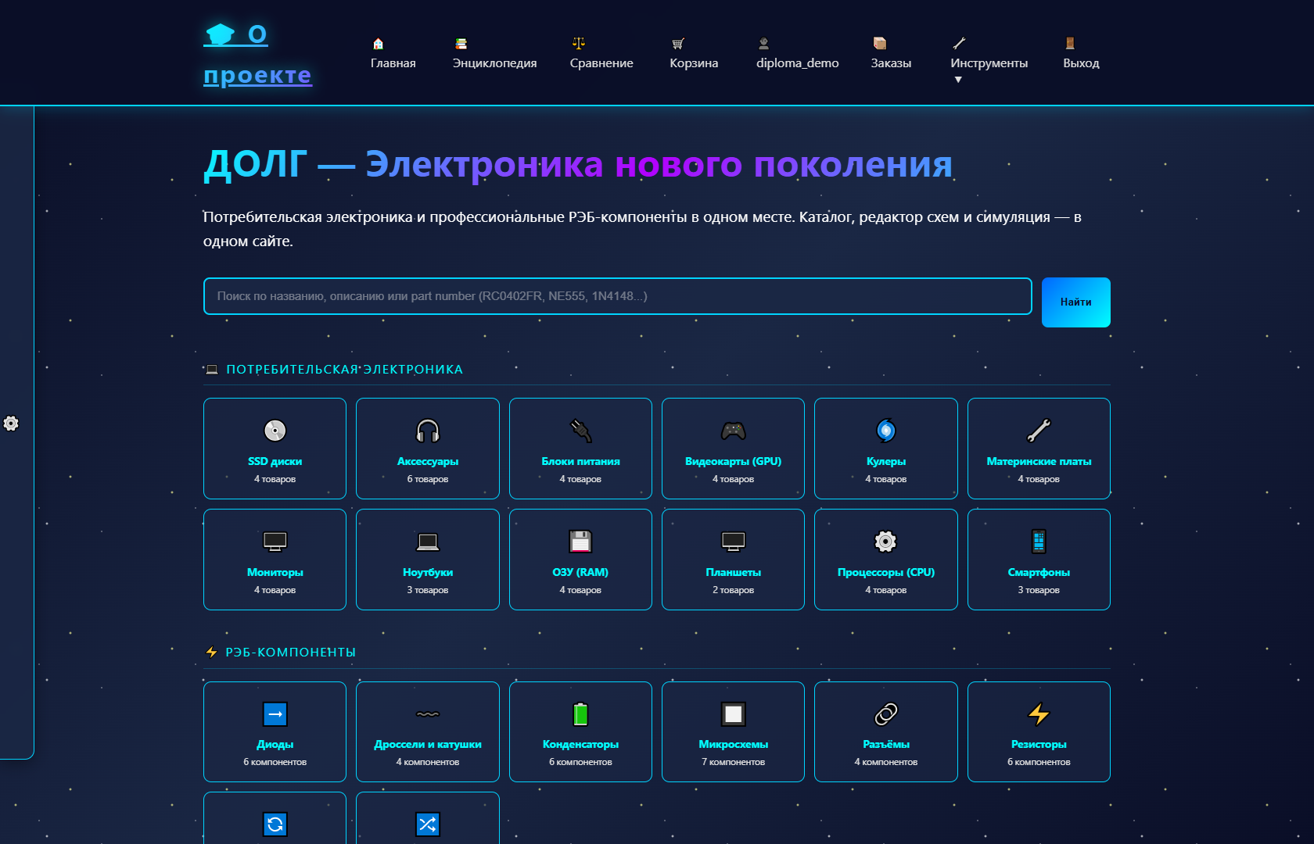
Рисунок Б.1 – Главная страница и верхний блок каталога
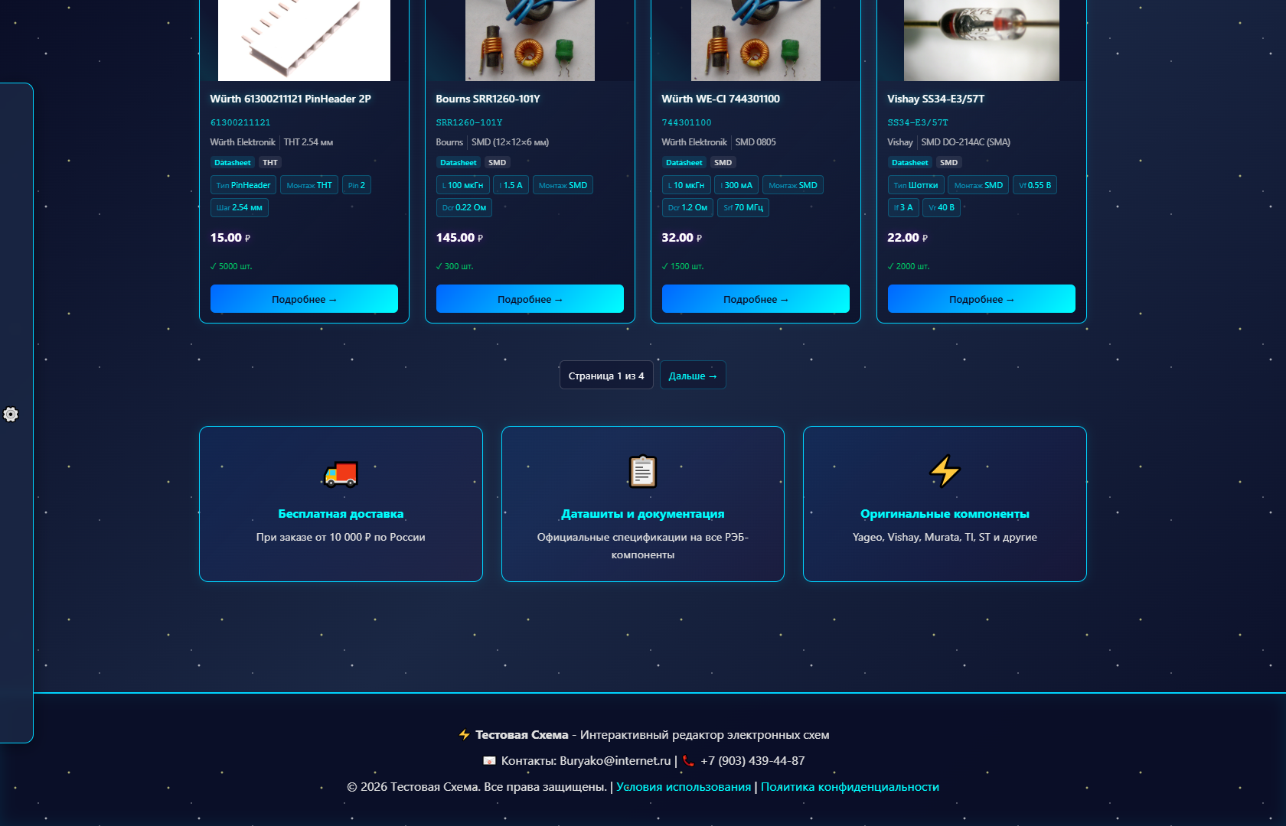
Рисунок Б.2 – Полки категорий на главной странице каталога

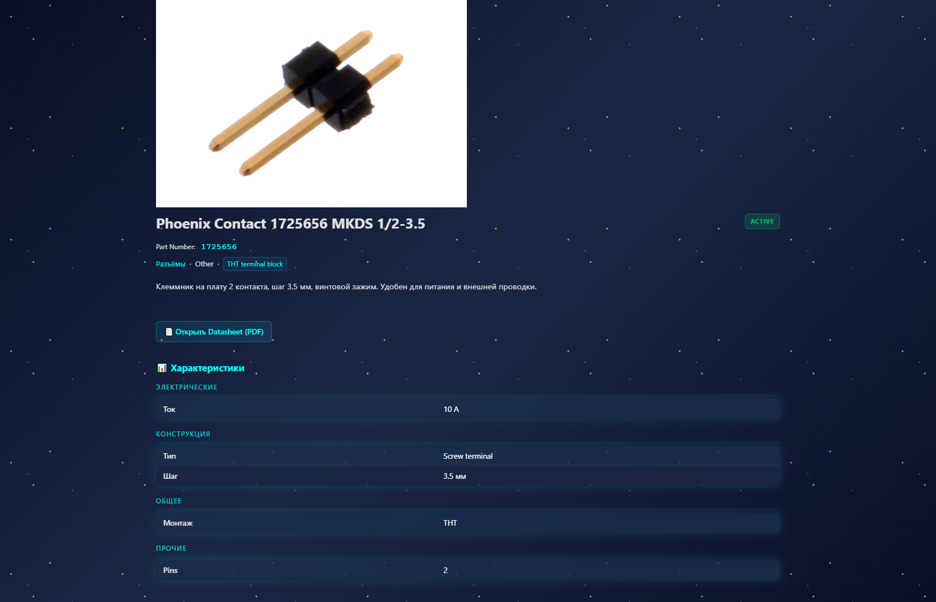
Рисунок Б.3 – Карточка товара с фотографией и техническими параметрами

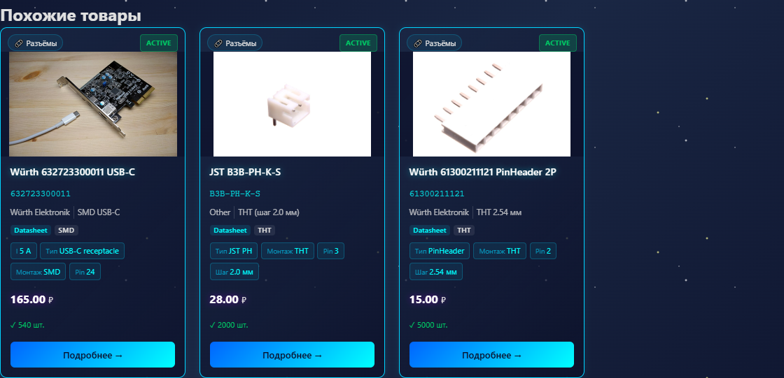
Рисунок Б.4 – Блок похожих товаров с единым шаблоном карточек

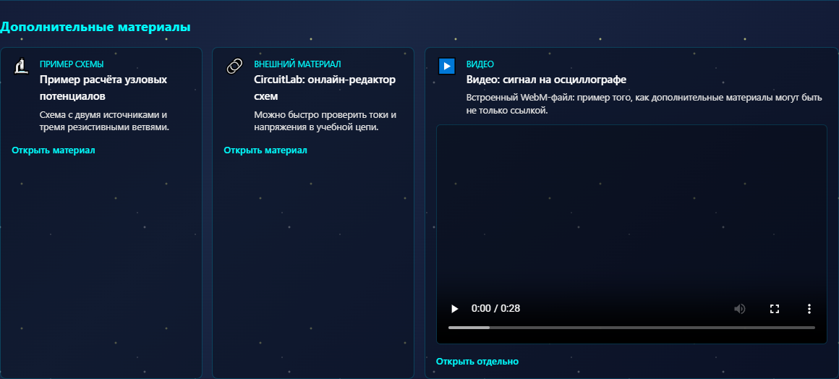
Рисунок Б.5 – Статья энциклопедии с внутренними ссылками и вложенными материалами

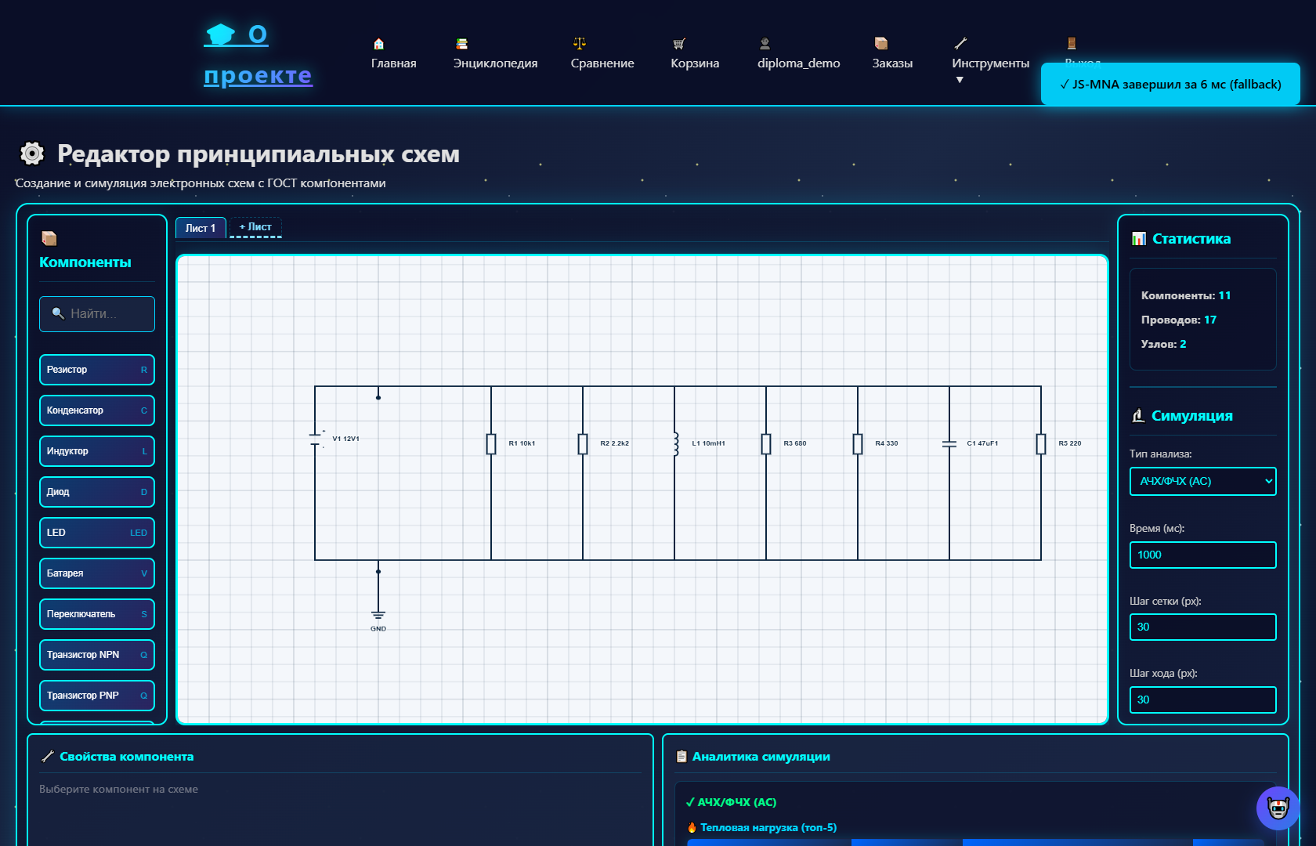
Рисунок Б.6 – Редактор схем и панель симуляции

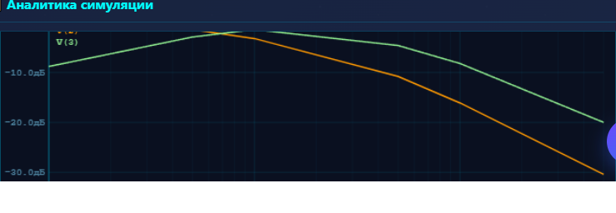
Рисунок Б.7 – График амплитудно-частотной характеристики

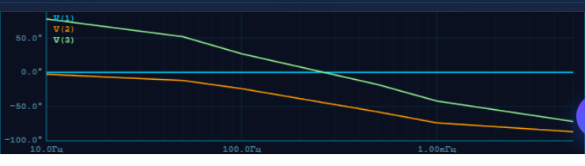
Рисунок Б.8 – График фазочастотной характеристики

Приложение В. Диаграммы из референсной версии проекта
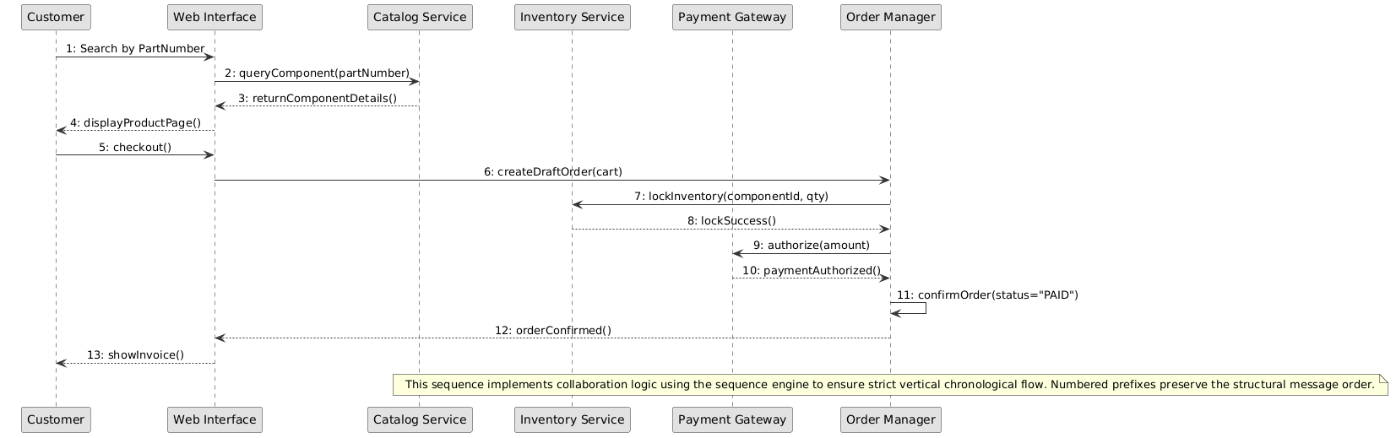
Рисунок В.1 – Диаграмма последовательности оформления заказа

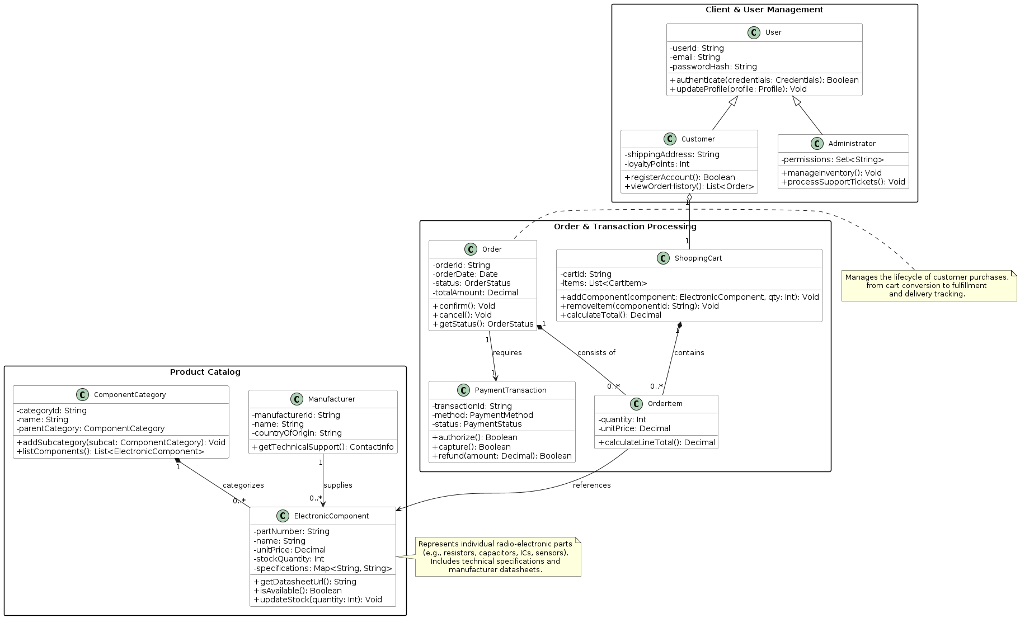
Рисунок В.2 – Диаграмма классов коммерческого контура

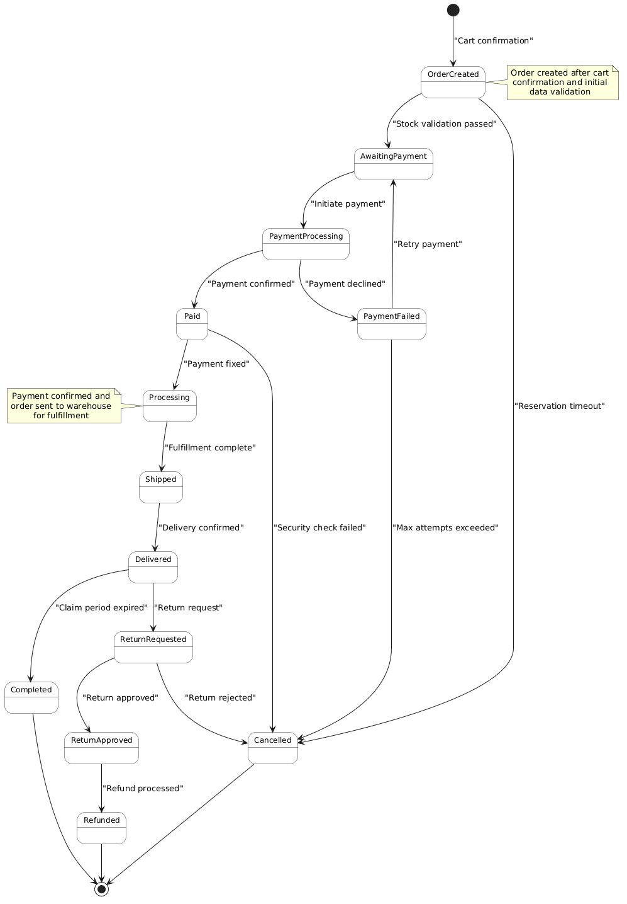
Рисунок В.3 – Диаграмма состояний заказа
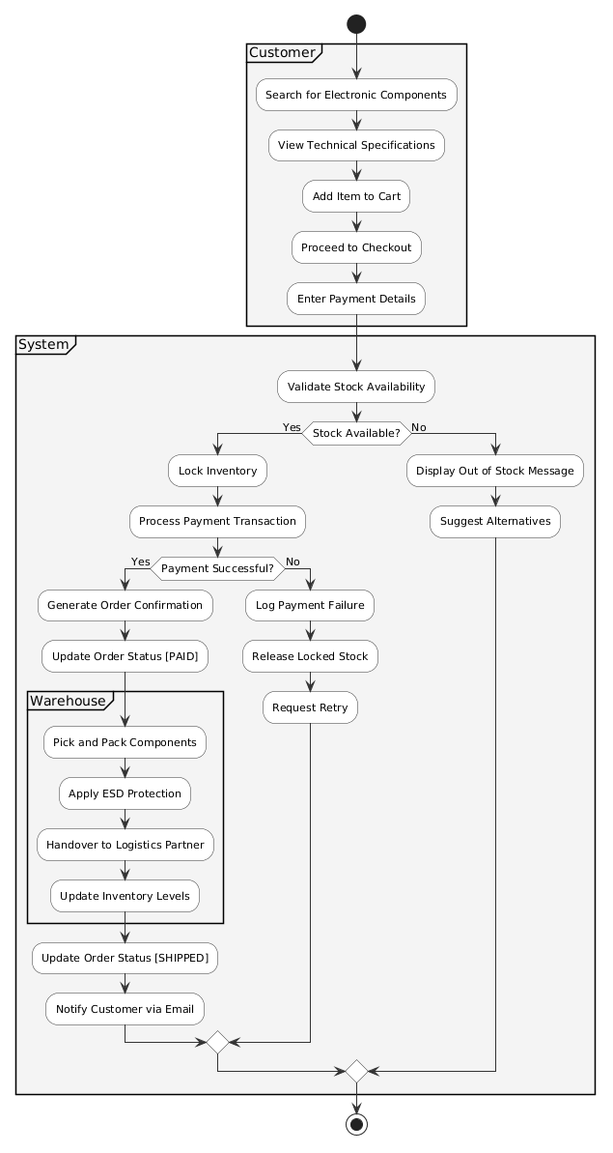
Рисунок В.4 – Диаграмма процесса покупки компонента
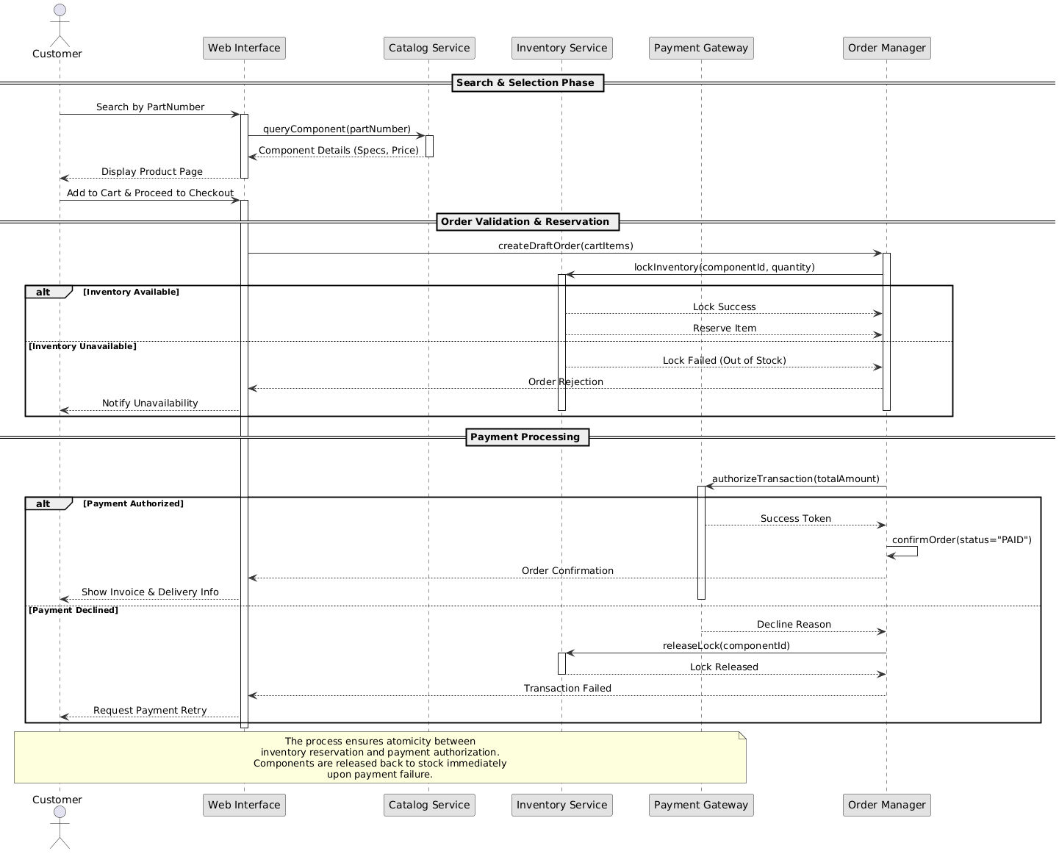
Рисунок В.5 – Детализированная диаграмма последовательности

Приложение Г. Фрагменты исходного кода
Листинг В.1 – Кеширование стабильного AI-префикса
PROMPT_CACHE_MIN_CHARS = 4500
if len(stable_text) >= PROMPT_CACHE_MIN_CHARS:
stable_block["cache_control"] = {"type": "ephemeral"}

Листинг В.2 – Преобразование сигнала лаборатории в SPICE-источник
if (sig.wave === "sine") {
value = "SIN(" + offset + " " + amplitude + " " + frequency + ")";
} else if (sig.wave === "square") {
value = "PULSE(" + low + " " + high + " 0 1n 1n " + halfPeriod + " " + period + ")";
} else if (sig.wave === "triangle") {
value = "PWL(0 " + offset + " " + q1 + " " + high + " " + q3 + " " + low + " " + period + " " + offset + ")";
}

Листинг В.3 – Защита shared-материалов Three.js
const _sharedMat = (opts) => {
const material = new THREE.MeshStandardMaterial(opts);
material.userData._shared = true;
return material;
};
if (!material.userData || !material.userData._shared) {
material.dispose();
}

Приложение Д. Контроль качества и план развития
Таблица Г.1 – Сводка проверок
Проверка | Результат | Назначение
manage.py check | 0 замечаний | Проверка конфигурации Django
Django tests | около 130 тестов; browser-smoke пропускается без RUN_BROWSER_E2E | Регрессия backend и доменной логики
Browser e2e | 16/16 OK при отдельном запуске | Проверка canvas, CAD, модальных окон и графиков
AI+share suite | 31/31 OK в FAST_TESTS-режиме | Проверка AI endpoint, публичный просмотр и catalog cache
Аудит | P0 отсутствуют; P1 закрыты; P2 задокументированы | Фиксация остаточных рисков

Таблица Г.2 – Приоритеты дальнейшего развития
Приоритет | Направление | Ожидаемый результат
1 | Ремонт и модернизация симуляции | Стабильные расчеты, probes, курсоры, сохранение результатов
1 | Ремонт и модернизация CAD | Чертежный вид, слои, привязки, размеры, устойчивый layout
2 | Screenshot-регрессия | Автоматический контроль вылезающих блоков и кривых отступов
3 | CAD-форматы | KiCad, LTspice, Gerber, Excellon после стабилизации ядра
4 | Публичный деплой | PostgreSQL, мониторинг, резервное копирование, HTTPS

